МОНИТОРИНГ ФОРМИРОВАНИЯ И ХОДА РЕАЛИЗАЦИИ РЕГИОНАЛЬНЫХ ПРОЕКТОВ НОВГОРОДСКОЙ ОБЛАСТИ В РАМКАХ РЕАЛИЗАЦИИ НАЦИОНАЛЬНЫХ ПРОЕКТОВ В ШИМСКОМ МУНИЦИПАЛЬНОМ РАЙОНЕ ПО СОСТОЯНИЮ НА 01.09.2022

28.10.2022 года

1. Основание: подпункт 1.1.5. пункта 1.1. раздела 1 , 2.1.6. пункт 2.1. раздела 2 годового плана работы Контрольно-счётной палаты Шимского муниципального района на 2022 год
2. Предмет: отчетность об исполнении бюджета Шимского муниципального района, бюджета Шимского городского поселения, данные государственной интегрированной информационной системы управления общественными финансами «Электронный бюджет» (далее – ГИИС, Электронный бюджет), официальном сайте Администрации муниципального района в информационно-телекоммуникационной сети Интернет (шимский.рф), документы (информация) представленная объектами мероприятия.
3. Объекты мероприятия: Администрация Шимского муниципального района (далее-Администрация района), Муниципальное автономное общеобразовательное учреждение «Средняя общеобразовательная школа» п.Шимск имени Героя Советского Союза А.И. Горева (МАОУ«СОШ» п.Шимск им. Героя Советского Союза А.И. Горева»), Муниципальное автономное общеобразовательное учреждение «Средняя общеобразовательная школа» с. Медведь (далее-МАОУ «СОШ» с. Медведь), Муниципальное автономное общеобразовательное учреждение «Средняя общеобразовательная школа» жд. ст. Уторгош (далее-МАОУ«СОШ» жд.ст. Уторгош).
4. Цели мероприятия: оперативный анализ реализации региональных проектов Новгородской области.
5. Анализируемый период: январь-август 2022 года.
6. Сроки проведения мероприятия: сентябрь-октябрь 2022 года.
Информация подготовлена на основании результатов оперативного анализа исполнения и контроля за организацией исполнения бюджета Шимского муниципального района, бюджета Шимского городского поселения и консолидированного бюджета Шимского муниципального района по состоянию на 01.09.2022.

Результаты экспертно-аналитического мероприятия
Указом Президента Российской Федерации от 07.05.2018 «О национальных целях и стратегических задачах развития Российской Федерации на период до 2024 года» Правительству РФ поручено обеспечить достижение национальных целей, в соответствии с которыми разработать совместно с органами исполнительной власти субъектов РФ национальные проекты (программы). Положение об организации проектной деятельности в Правительстве РФ (далее – Положение) утверждено постановлением Правительства РФ от 31.10.2018 № 1288, в соответствии с которым в субъектах РФ должна быть выстроена система проектной деятельности, обеспечивающая успешную реализации федеральных проектов (далее – ФП).
В соответствии с постановлением Правительства Новгородской области от 12.10.2017 № 347 «Об организации проектной деятельности в Правительстве Новгородской области и органах исполнительной власти Новгородской области» рекомендовано органам местного самоуправления организовать проектную деятельность, руководствуясь Положением об организации проектной деятельности в Правительстве Новгородской области и органах исполнительной власти Новгородской области.
Проектная деятельность в Шимском муниципальном районе регламентирована:
Положением об организации проектной деятельности в Администрации Шимского муниципального района, Функциональной структурой системы управления проектной деятельностью в Администрации Шимского муниципального района.
Исполнение функций муниципального проектного офиса Администрации Шимского муниципального района возложены на Комитет по управлению муниципальным имуществом и экономике Администрации Шимского муниципального района (п. 2 . Постановления Администрации муниципального района от 18.02.2020 № 197).
Исполнение функций координатора работы по организации и осуществлению проектной деятельности в Администрации Шимского муниципального района возложено на О.В. Архипкову- заместителя Главы администрации- председателя комитета по управлению муниципальным имуществом и экономике Администрации Шимского муниципального района (п. 3 . Постановления Администрации муниципального района от 18.02.2020 № 197).

Результаты проведенного мониторинга показали, что Администрация Шимского муниципального района с 2020 года по настоящее время проектную деятельность в рамках реализации региональных проектов не осуществляла.
В целях достижения целей, показателей и результатов федеральных проектов в Шимском муниципальном районе реализуются 3 региональных проекта, обеспечивающих достижение целей, показателей и результатов федеральных проектов, входящих в состав 2 национальных проектов (все имеют финансовое обеспечение).
На реализацию региональных проектов в консолидированном бюджете Шимского муниципального района на 2022 год предусмотрены бюджетные ассигнования в общей сумме 3197,3 тыс. рублей (по состоянию на 01.09.2022 года), из них:
Бюджет | Утверждено бюджетных ассигнований решением о бюджете | Утвержденный объем бюджетных ассигнований в решении о бюджете на исполнение национальных проектов/ Утверждено (доведено) лимитов бюджетных обязательств на исполнение национальных проектов | Удельный вес участия в реализации национальных проектах в общем объёме расходов, % | Исполненные назначения по бюджетным ассигнованиям /лимитам бюджетных обязательств | Процент исполнения бюджетных ассигнований/ доведенных лимитов в учреждениях – исполнителей мероприятий
Бюджет Шимского муниципального района | 303699,9 | 2497,1/2497,1 | 0,8 | 1574,4/1574,4 | 63/63
Бюджет Шимского городского поселения | 35518,1 | 700,15 | 2,0 | 685,07/685,07 | 97,8/97,8

Планируемый и исполненный объем бюджетных средств на реализацию НП, по состоянию на 01.07.2022 в Шимском муниципальном районе отражен на рис.1
Рис.1

В 2022 году Решениями о бюджете предусмотрены бюджетные ассигнования на реализацию трех региональных проектов:
№ | Код | Наименование национального проекта | № | Код | Наименование регионального проекта
1 | Е | «Образование» | 1 | Е1 | «Современная школа»
 |  |  | 2 | Е4 | «Цифровая образовательная среда»
2 | F | «Жилье и городская среда» | 1 | F2 | «Формирование комфортной городской среды»
Согласно информации, предоставленной Комитетом финансов Администрации Шимского муниципального района (далее-комитет финансов), на 01.09.2022 годовой объем бюджетных ассигнований, предусмотренный сводной бюджетной росписью, на реализацию региональных проектов, направленных на достижение целей национальных проектов, в 2022 году составляет:
Шимский муниципальный район – 2497,1 тыс. рублей,
Шимское городское поселение -700,2 тыс. рублей.
Всего по консолидированному бюджету – 3197,3 тыс. рублей.
Кассовое исполнение (ф. 0503117-НП) на 01.09.2022 составило:
Шимский муниципальный район – 1574,4 тыс. рублей,
Шимское городское поселение -685,1 тыс. рублей.
Всего по консолидированному бюджету – 2259,5 тыс. рублей.

Получателями бюджетных средств являлись:
№ п/п | Получатели бюджетных средств на реализацию региональных проектов | Наименование регионального проекта | Источник финансирования | Объем финансирования, всего
 |  |  |  | всего | из них:
 |  |  |  |  | областной бюджет | местный бюджет
1 | Администрация Шимского муниципального района | «Формирование комфортной городской среды» | Бюджет Шимского городского поселения | 700,2 | 548,1 | 152,1
ИТОГО |  |  | Бюджет Шимского городского поселения | 700,2 | 548,1 | 152,1
2 | МАОУ«СОШ» п.Шимск им. Героя Советского Союза А.И. Горева» | «Современная школа» | Бюджет Шимского муни ципального района | 561,7 | 561,7 | 0
3 | МАОУ «СОШ» с. Медведь | «Современная школа» | Бюджет Шимского муни ципального района | 792,4 | 792,4 | 0
4 | МАОУ«СОШ» жд.ст. Уторгош | «Современная школа» | Бюджет Шимского муни ципального района | 1098,0 | 1098,0 | 0
5 | МАОУ«СОШ» п.Шимск им. Героя Советского Союза А.И. Горева» | «Цифровая образовательная среда» | Бюджет Шимского муни ципального района | 15,0 | 15,0 | 0
6 | МАОУ «СОШ» с. Медведь | «Цифровая образовательная среда» | Бюджет Шимского муни ципального района | 15,0 | 15,0 | 0
7 | МАОУ«СОШ» жд.ст. Уторгош | «Цифровая образовательная среда» | Бюджет Шимского муни ципального района | 15,0 | 15,0 | 0
ИТОГО |  |  | Бюджет Шимского муни ципального района | 2497,1 | 2497,1

1. Оценка организации проектной деятельности органами местного самоуправления при реализации мероприятий региональных проектов

В соответствии с постановлением Правительства Новгородской области от 12.10.2017 № 347 «Об организации проектной деятельности в Правительстве Новгородской области и органах исполнительной власти Новгородской области» рекомендовано органам местного самоуправления организовать проектную деятельность, руководствуясь Положением об организации проектной деятельности в Правительстве Новгородской области и органах исполнительной власти Новгородской области.

Проектная деятельность в Шимском муниципальном районе регламентирована:
Положением об организации проектной деятельности в Администрации Шимского муниципального района, Функциональной структурой системы управления проектной деятельностью в Администрации Шимского муниципального района.

Исполнение функций муниципального проектного офиса Администрации Шимского муниципального района возложены на Комитет по управлению муниципальным имуществом и экономике Администрации Шимского муниципального района (п. 2 . Постановления Администрации муниципального района от 18.02.2020 № 197).
Исполнение функций координатора работы по организации и осуществлению проектной деятельности в Администрации Шимского муниципального района возложено на О.В. Архипкову- заместителя Главы администрации- председателя комитета по управлению муниципальным имуществом и экономике Администрации Шимского муниципального района (п. 3 . Постановления Администрации муниципального района от 18.02.2020 № 197).
Результаты проведенного мониторинга показали, что Администрация Шимского муниципального района с 2020 года не участвовала в разработке проектной документации в рамках реализации региональных проектов.

2. Установление объемов бюджетных ассигнований на реализацию мероприятий региональных проектов в соответствии с принятыми нормативными правовыми актами, муниципальными правовыми актами, соответствующими соглашениями, и их исполнения, установление причин неисполнения бюджетных ассигнований.

Исполнение плановых назначений, предусмотренных в местных бюджетах на реализацию мероприятий региональных проектов, характеризуется следующими показателями:
тыс. рублей
Наименование национального проекта | Наименование  бюджета | Объем бюджетных ассигнований в местных бюджетах с учетом средств местных бюджетов  (сводная бюджетная роспись,  ф. 0503117-НП) | Кассовый расход в местных бюджетах  (ф. 0503117-НП) | Процент исполнения | Кассовый расход в местных бюджетах с учетом кассового исполнения автономных и бюджетных учреждений  (Ф.0503738-НП) | Процент исполнения | Остатки неиспользованных средств
 |  |  |  |  |  |  | Сумма | Причина
Образование | бюджет Шимского муниципального района | 2497,1 | 1574,4 | 63 | 1315,4 | 52,7 | 1181,7
Жилье и городская среда | бюджет Шимского городского поселения | 700,2 | 685,1 | 97,8 | 685,1 | 97,8 | 15,1 | Экономия по результатам конкурсных процедур
Итого |  | 3197,3 | 2259,5 | 70,7 | 2000,5 | 62,6 | 1196,8

В бюджете Шимского муниципального района бюджетные ассигнования на реализацию региональных проектов «Современная школа» и «Цифровая образовательная среда» исполнены на сумму 1315,5 тыс. рублей или 52,7 процента, при этом все средства в виде субсидий предоставлялись муниципальным автономным общеобразовательным учреждениям на выполнение муниципального задания 1315,5 тыс. рублей.
В бюджете Шимского городского поселения бюджетные ассигнования на реализацию регионального проекта «Формирование комфортной городской среды» исполнены на сумму 685,1 тыс. рублей или 97,8 процента, при этом все средства исполнены главным распорядителем средств бюджета Шимского городского поселения и его получателем – Администрацией Шимского муниципального района в сумме 685,1 тыс. рублей.

3. Установление главных распорядителей средств местного бюджета, которым предоставлены бюджетные ассигнования на реализацию мероприятий региональных проектов, и соответствующих исполнителей региональных проектов.
Главным распорядителем средств бюджетов Шимского муниципального района и Шимского городского поселения, которым предоставлены бюджетные ассигнования на реализацию мероприятий региональных проектов является Администрация Шимского муниципального района, которая является ответсвенным исполнителем муниципальных программ:
«Развитие образования, физической культуры и спорта в Шимском муниципальном районе», в состав соисполнителей муниципальной программы включены: МАОУ«СОШ» п.Шимск им. Героя Советского Союза А.И. Горева», МАОУ «СОШ» с. Медведь, МАОУ«СОШ» жд.ст. Уторгош.
«Формирование современной городской среды на территории Шимского городского поселения».

Исполнение плановых назначений получателями бюджетных средств, на реализацию мероприятий региональных проектов, характеризуется следующими показателями:
Наименование | Объем финансирования, тыс. руб. | Получатели бюджетных средств | Размер субсидии по соглашению, заключенному между ГРБС и учреждением, тыс. рублей | Предоставлено учреждению  субсидии от ГРБС по состоянию  на 01.09.2022, тыс. руб. | Кассовый расход учреждения  по состоянию на 01.09.2022 года, тыс. руб.
Региональный проект «Современная школа»
Субвенции бюджетам муниципальных районов, муниципальных округов на обеспечение деятельности центров образования цифрового и гуманитарного профилей, центров образования естественно-научной и технологической направленностей в общеобразовательных муниципальных организациях области 0702 02 1 E1 70020 530 | 1154,1 | МАОУ«СОШ» п.Шимск им. Героя Советского Союза А.И. Горева» | 461,7 | 377,3 | 279,7
 |  | МАОУ «СОШ» с. Медведь | 692,4 | 347,1 | 360,6
 |  | МАОУ«СОШ» жд.ст. Уторгош | 0 | 0 | 0
Иные межбюджетные трансферты бюджетам муниципальных районов, муниципальных округов на финансовое обеспечение деятельности центров образования естественно-научной и технологической направленностей в муниципальных общеобразовательных организациях области, расположенных в сельской местности и малых городах  07 02 02 1 E1 72330 540 | 1198,0 | МАОУ «СОШ» с. Медведь | 100,0 | 100,0 | 100,0
 |  | МАОУ«СОШ» жд.ст. Уторгош | 1098,0 | 705,0 | 562,1
Иные межбюджетные трансферты бюджетам муниципальных районов, муниципальных округов на финансовое обеспечение деятельности центров образования цифрового и гуманитарного профилей в общеобразовательных муниципальных организациях области  07 02 02 1 Е1 71370 540 | 100,0 | МАОУ«СОШ» п.Шимск им. Героя Советского Союза А.И. Горева) | 100,0 | 0,0 | 0,0
ИТОГО |  |  | 2452,1 | 1529,4 | 1302,4
Региональный проект «Цифровая образовательная среда»
Иные межбюджетные трансферты бюджетам муниципальных районов, муниципальных округов и городского округа на финансовое обеспечение внедрения и функционирования целевой модели цифровой образовательной среды в общеобразовательных муниципальных организациях области  07 02 02 1 Е4 71380 540 | 45,0 | МАОУ«СОШ» п.Шимск им. Героя Советского Союза А.И. Горева» | 15,0 | 15,0 | 0,0
 |  | МАОУ «СОШ» с. Медведь | 15,0 | 15,0 | 13,0
 |  | МАОУ«СОШ» жд.ст. Уторгош | 15,0 | 15,0 | 0,0
ИТОГО |  |  | 45,0 | 45,0 | 13,0
Итого по национальному проекту «Образование» |  |  | 2635,5 | 1574,4 | 1315,4
Региональный проект «Формирование комфортной городской среды»
Наименование | Объем финансирования, тыс. руб. | Получатели бюджетных средств | Утверждено (доведено) лимитов бюджетных обязательств, тыс. руб. |  | Исполненные назначения по лимиитам бюджетных обязательств, тыс. руб.
Иные закупки товаров, работ и услуг для обеспечения государственных (муниципальных) нужд | 700,2 | Администрация Шимского муниципального района | 700,2 |  | 685,1
Итого по национальному проекту «Жилье и городская среда» |  |  | 700,2 |  | 685,1

В МАОУ«СОШ» п.Шимск им. Героя Советского Союза А.И. Горева» на базе центра цифрового и гуманитарного профилей «Точка роста» осуществляется реализация образовательных программ по предметным областям «Технология», «Математика и информатика», «Физическая культура» и «Основы безопасности жизнедеятельности».

В МАОУ «СОШ» с. Медведь на базе центра образования естественно-научной и технологической направленностей «Точка роста» осуществляется реализация образовательных программ естественнонаучной и технологической направленности: «Физика», «Биология».

В МАОУ«СОШ» жд.ст. Уторгош на базе центра образования естественно-научной и технологической направленностей «Точка роста» осуществляется реализация образовательных программ естественнонаучной и технологической направленности: «Физика», «Химия», «Биология».

Финансовое обеспечение функционирования Центров "Точка роста" в 2022 году осуществляется в порядке и условиях предоставления из бюджета муниципального района субсидий на финансовое обеспечение выполнения муниципального задания на оказание муниципальных услуг (выполнение работ).

4. Анализ планируемых и достигнутых в проверяемом периоде промежуточных результатов реализации мероприятий региональных проектов.

Наименование мероприятия | Планируемый результат (показатель) | Достигнутый результат по состоянию на 01.09.2022 года.
Региональный проект «Современная школа»
Предоставление  субсидий на финансовое обеспечение деятельности центров образования цифрового и гуманитарных профилей | Уровень финансового обеспечения  деятельности центров (%) | 62,4
 | Уровень финансового обеспечения деятельности центров образования цифрового и гуманитарного профилей в общеобразовательных муниципальных организациях (%) | 62,4
Региональный проект «Цифровая образовательная среда»
Предоставление  субсидий на финансовое обеспечение внедрения и функционирования целевой модели цифровой образовательной среды в  общеобразовательных организациях | Количество внедренных целевых моделей цифровой образовательной среды в  общеобразовательных организациях (единиц) | показатель не запланирован
 | Количество сотрудников и педагогов  общеобразовательной организации, прошедших дополнительное профессиональное образование по вопросам внедрения и функционирования целевой модели  цифровой образовательной среды  (единиц) | показатель не запланирован
 | Доля муниципальных общеобразовательных организаций, являющихся в текущем финансовом году получателями субсидии на внедрение целевой модели цифровой образовательной среды в муниципальных общеобразовательных организациях области, в которых проведено обновление и техническое обслуживание (ремонт) средств (программного обеспечения и оборудования), приобретенных в рамках субсидий бюджетам муниципальных районов и городского округа на внедрение целевой модели образовательной среды в общеобразовательных организациях (%) | показатель не запланирован
 | Уровень финансового обеспечения функционирования целевой модели цифровой образовательной среды в общеобразовательных муниципальных организациях (%) | 100
Региональный проект «Формирование комфортной городской среды»
Благоустройство общественных территорий  2021-2022 годы (1-й и 2-й этапы)  р.п. Шимск, центральная площадь, ул. Ленина | Количество благоустроенных общественных территорий, ед. | 1
 | Количество утвержденных дизайн-проектов комплексного благоустройства общественных территорий, ед. | 1

5. Выборка заключенных контрактов (договоров) в рамках реализации мероприятий региональных проектов, оценка уровня их исполнения, а также причины низкого уровня контрактации (при наличии).
За счет средств субсидий на создание (обновление) материально-технической базы для реализации основных и дополнительных общеобразовательных программ цифрового и гуманитарного профилей и финансовое обеспечение деятельности центров образования цифрового и гуманитарного профилей, центров образования естественно-научной и технологической направленностей в школах заключены договоры, которые представлены в Таблице .

Номер контракта (договора) | Дата контракта (договора) | ИНН подрядчика | Наименование подрядчика | Срок выполнения работ по контракту (договору) | Сумма контра-кта (договора) на 2022 год, тыс. рублей | экономия по результатам проведенных конкурсных процедур | Сумма приня-тых работ, тыс. рублей | Сумма оплачен-ных работ, тыс. рублей
Региональный проект «Современная школа»
МАОУ«СОШ» п.Шимск им. Героя Советского Союза А.И. Горева»
- | - | - | - | - | - | - | - | -
МАОУ «СОШ» с. Медведь
6 | 21.06.2022 | 532107632217 | ИП Игнатьева Н.Н. | 31.12.2022 | 100,0 | 0 | 100,0 | 100,0
МАОУ«СОШ» жд.ст. Уторгош
18/4-22 | 18.04.22 | 530500910402 | ИП Гапизов А.Г. | 30.08.22 | 85,0 |  | 85,0 | 85,0
584 | 18.04.22 | 5321155943 | ООО «Простостудия» | 14.06.22 | 17,2 |  | 17,2 | 17,2
б/н | 06.06.22 | 1841087080 | ООО «ЦУО» | 31.12.22 | 52,7 |  | 52,7 | 52,7
V021510578 | 07.06.22 | 7718979307 | ООО «Ситилинг» | 14.06.22 | 40,4 |  | 40,4 | 40,4
442 | 17.06.22 | 4704097388 | ООО «Адвентер» | 31.12.22 | 89,1 |  | 89,1 | 0
3 | 08.07.22 | 1831200949 | ООО «Рост» | 08.08.2022 | 339,9 | 44,0 | 339,9 | 170,0
612 | 14.07.22 | 5321155943 | ООО «Простостудия» | 23.08.22 | 47,2 |  | 47,2 | 47,2
V022546755 | 14.07.22 | 7718979307 | ООО «Ситилинг» | 25.07.22 | 24,2 |  | 24,2 | 24,2
Crm00007631 | 15.07.22 | 7716954579 | ООО «Премиумлогистика» | 31.07.22 | 11,1 |  | 11,1 | 11,1
229651 | 16.08.22 | 665904354737 | ИП Шишкина Н.Г. | 05.09.22 | 100,0 |  | 100,0 | 100,0
б/н | 15.08.22 | 532100084441 | ИП Суравков О.В. | 23.08.22 | 14,3 |  | 14,3 | 14,3
ИТОГО |  |  |  |  | 821,1 | 44,0 | 821,1 | 562,1
Региональный проект «Цифровая образовательная среда»
МАОУ«СОШ» п.Шимск им. Героя Советского Союза А.И. Горева»
- | - | - | - | - | - | - | - | -
МАОУ «СОШ» с. Медведь
02/08-2022 | 22.08.2022 | 532101293825 | ИП Крузе Э.А. | 31.12.2022 | 13,0 | 0 | 13,0 | 13,0
МАОУ«СОШ» жд.ст. Уторгош
- | - | - | - | - | - | - | - | -

В проверяемом периоде учреждениями осуществлялись закупки как конкурентным способом: путем запроса котировок в электронной форме (по результатам поступившей единственной заявки заключен договор с единственным поствщиком), так и не конкурентным способом: путем осуществления закупки у единственного поставщика (МАОУ «СОШ» с. Медведь - 1 договор, МАОУ«СОШ» жд.ст. Уторгош - 10 договоров).

6. Оценка обоснованности и правильности отражения в бюджетном (бухгалтерском) учете хозяйственных операций, связанных с освоением средств на реализацию мероприятий региональных проектов (проверить наличие первичных учетных документов - актов о приемке выполненных работ (товаров, услуг), счетов на оплату, платежных документов, исполнительной документации (при осуществлении ремонтных работ), смет, заключений о проверке смет на предмет достоверности определения стоимости ремонтных работ, проверить отражение операций в регистрах учета и главной книге).
7. Проведение визуальных осмотров приобретенных материальных ценностей, выполненных работ в рамках реализации мероприятий региональных проектов
В ходе проведения экспертного мероприятия проведен фотомониторинг по приведению площадок Центров "Точка роста" в соответствие с методическими рекомендациями Минпросвещения России.

1) МАОУ «СОШ» с. Медведь в целях реализации образовательной программы естественнонаучной и технологической направленности «Физика» приобретено необходимое для использования обучающее оборудование.
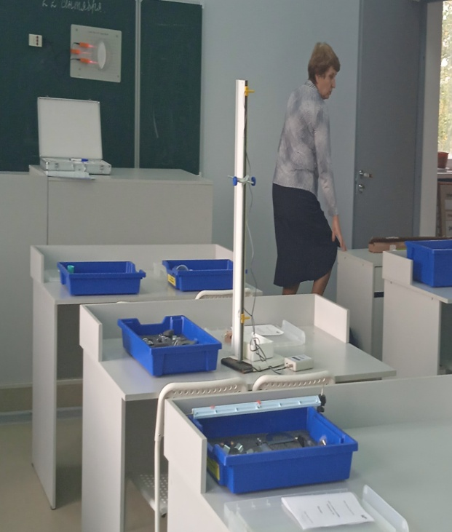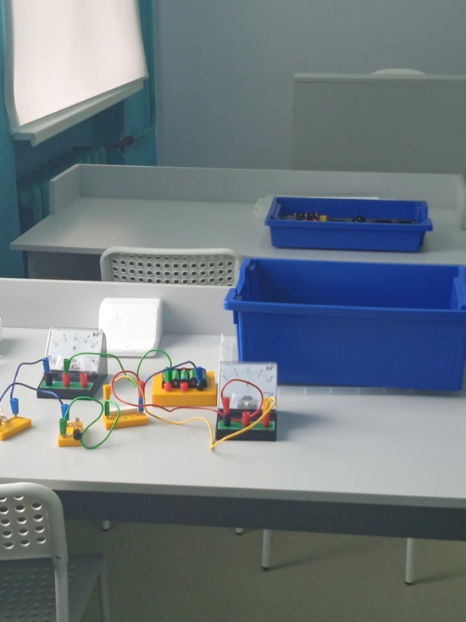

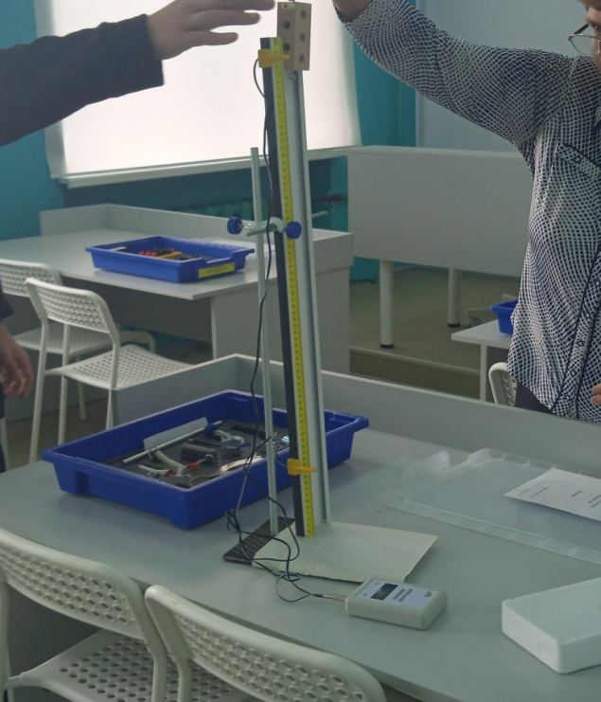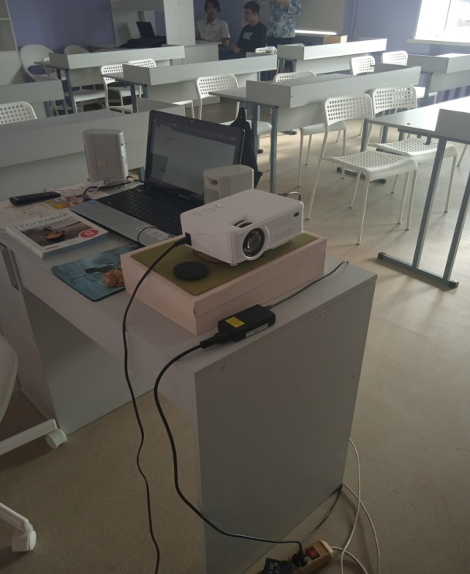

2) МАОУ «СОШ» жд.ст. Уторгош в целях создания центра образования естественнонаучной и технологической направленности «Точка Роста» приобретены мебель и расходные материалы (приобретение мебели, жалюзи, изготовление полиграфической продукции, стендов) для создания и оформления центра.

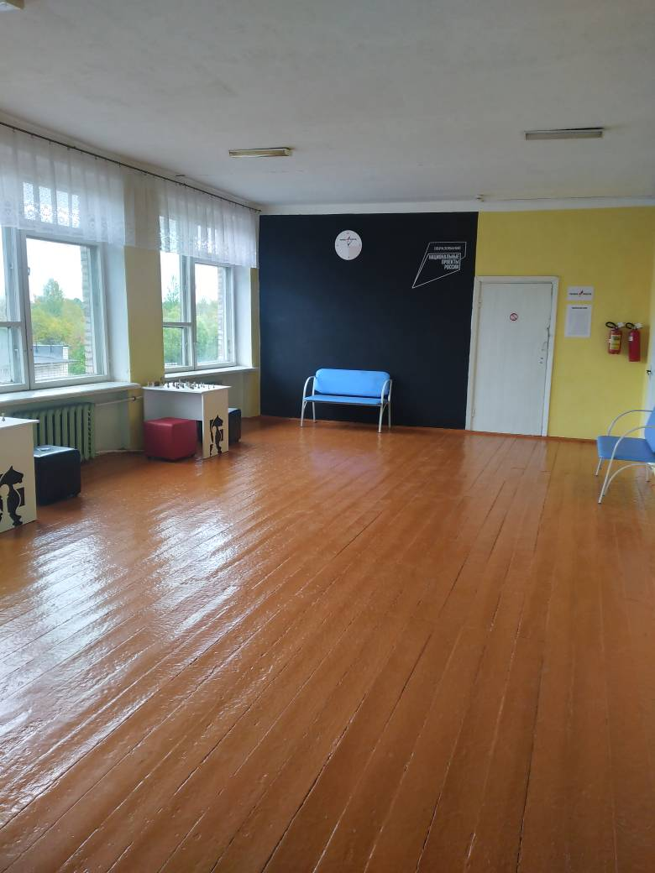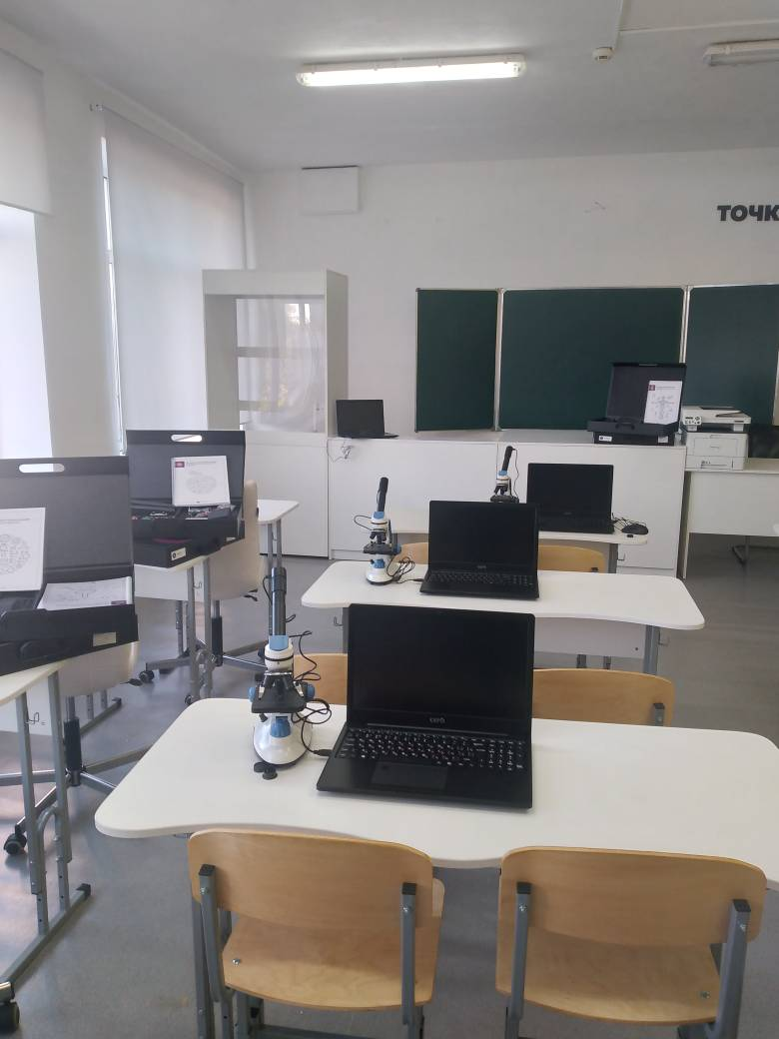

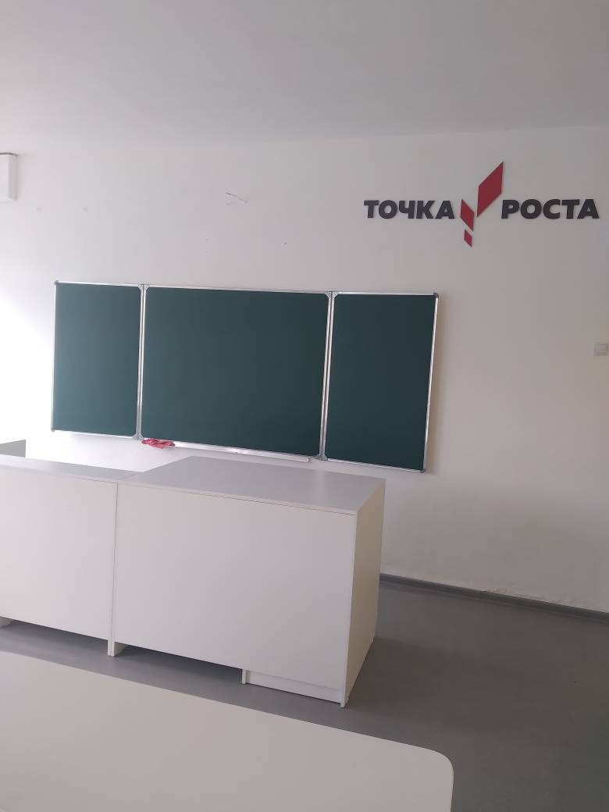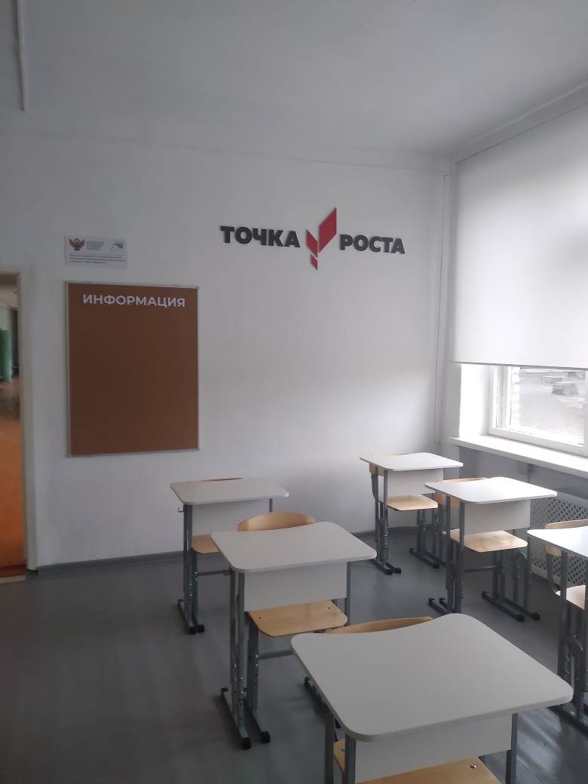

8. Установление причин (рисков) и условий, затрудняющих реализацию мероприятий регионального проекта и освоения бюджетных ассигнований.

Условия, затрудняющие реализацию мероприятий регионального проекта и освоения бюджетных ассигнований отсутствуют.

МАОУ«СОШ» п.Шимск им. Героя Советского Союза А.И. Горева» средства связанные с обеспечением деятельности центра «Точка Роста» не освоены (договоры не заключались ) в связи с тем, что имеющиеся еоммерческие предложения на поставку основных средств и материальных запасов (расходных материалов) не соответствовали по характеристикам, установленном в Приложении №5 Методических рекомендаций «Точка Роста». В настоящее время проводится поиск поставщиков необходимого оборудования.

Председатель Контрольно-счётной
палаты Шимского муниципального
района С.Н. Никифорова

Утвержден приказом Контрольно-счётной палаты Шимского муниципального района от 29.12.2021 № 25 «Об утверждении Плана работы Контрольно-счётной палаты Шимского муниципального района на 2022 год»
Утверждены Постановлением Администрации Шимского муниципального района от 18.02.2020 № 197 «Об организации проектной деятельности в Администрации Шимского муниципального района» (далее – Постановление Администрации муниципального района от 18.02.2020 № 197).
Решение Думы Шимского муниципального района от 16.12.2021 № 97 «О бюджете Шимского муниципального района на 2022 год и на плановый период 2023 и 2024 годов»
Решение Думы Шимского муниципального района от 16.12.2021 № 97 «О бюджете Шимского муниципального района на 2022 год и на плановый период 2023 и 2024 годов»
Решение Совета депутатов Шимского городского поселения от 20.12.2021 № 43 «О бюджете Шимского городского поселения на 2022 год и на плановый период 2023 и 2024 годов».
Муниципальное автономное общеобразовательное учреждение «Средняя общеобразовательная школа» п.Шимск имени Героя Советского Союза А.И. Горева(далее- МАОУ«СОШ» п.Шимск им. Героя Советского Союза А.И. Горева»)
Муниципальное автономное общеобразовательное учреждение «Средняя общеобразовательная школа» с. Медведь (далее-МАОУ «СОШ» с. Медведь)
Муниципальное автономное общеобразовательное учреждение «Средняя общеобразовательная школа» жд. ст. Уторгош (далее-МАОУ«СОШ» жд.ст. Уторгош)
Утверждены Постановлением Администрации Шимского муниципального района от 18.02.2020 № 197 «Об организации проектной деятельности в Администрации Шимского муниципального района» (далее – Постановление Администрации муниципального района от 18.02.2020 № 197).
Утверждена Постановлением Администрации района от 16.11.2018 №1492 «Об утверждении муниципальной программы «Развитие образования, физической культуры и спорта в Шимском муниципальном районе» (с учетов внесенных изменений).
Утверждена Постановлением Администрации района от 29.11.2017 №1479 «Об утверждении муниципальной программы «Формирование современной городской среды на территории Шимского городского поселения на 2018-2022 годы».
Письмо Минпросвещения России от 31.05.2022 № ТВ-977/02 от 31 мая 2022 г. N ТВ-977/02 «О направлении методических рекомендаций «Точка Роста» (далее-Методические рекомендации «Точка Роста»)

